Esta es la ventana de inicio del banco esta ventana tiene varias funcionalidades
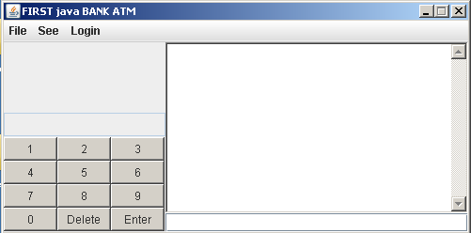
Utilizando el techado numérico hay presente introducirá el número de cuenta
Una vez haya ingresado el código le aparecerán 3 opciones en la parte superior de teclado numérico
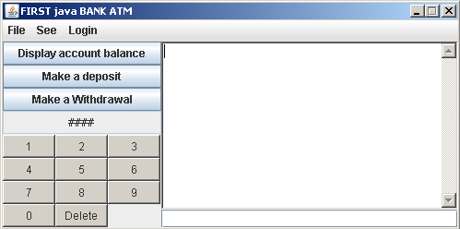
La primera opción presenta el balance de la cuenta
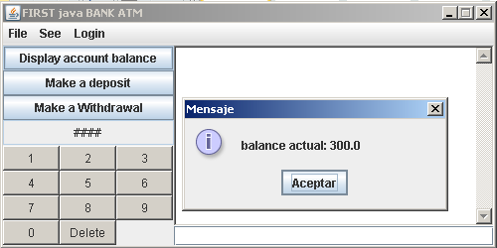

El la opción 2 es la encargada del depósito a la cuenta:
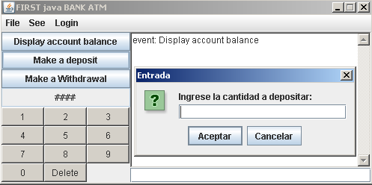
La opción 3 es la encargada del retiro:
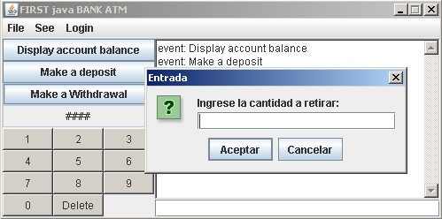
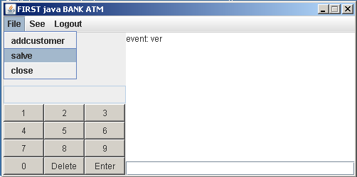
Bueno iniciemos con las opciones superiores en las opciones superiores tenemos a file, See y login(la cual en esta versión no tiene ningún uso de importancia).
Iniciemos con file una vez le dé clip a file notara que se abrirá un submenú en donde addcustomer es el que se encarga de permitir el acceso al panel de administración

Y salve el cual es el mas importante una vez haya añadido mas clientes debe salvar ya que esta versión se almacena por medio de archivos

Una vez haya dado clip a addcustomer notara que le piden una código el cual es admin en versiones posteriores se podía establecer a un número de usuarios N como administrador utilizando sql
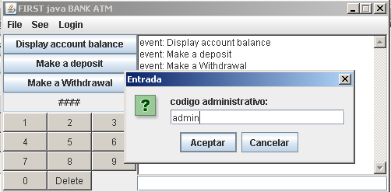
Una ves de clip aparecerá la ventana de administrador
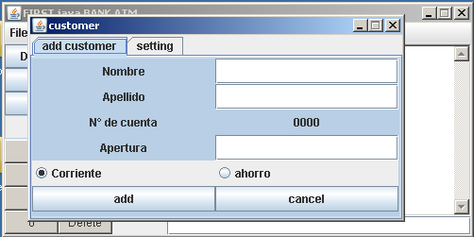
Esta sencilla ventana es la encargada de añadir más clientes a nuestro simulador de un cajero no realista por el momento en donde dice apertura es donde se ingresa el valor o monto con el cual la cuenta iniciara existen 2 tipos de cuentas las cuales se elijan a su gusto ya que la ventana cliente está diseñada para que reaccione igual sea cual sea su tipo de cuenta por el momento.
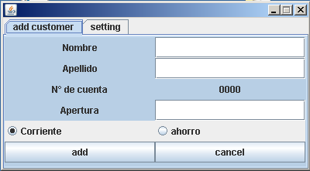
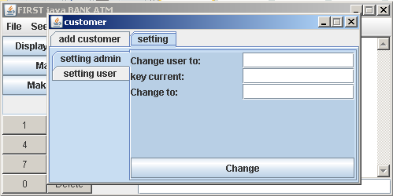
Esta ventana no tiene funcionamiento alguno si permanece en esta versión es debido a que todavía sigue los patrones del diseño original.

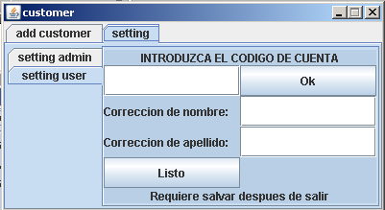
En esta ventana se realiza la corrección de el nombre y apellido del cliente en caso que se haya introducido mal o haya hecho un cambio de cuenta a otra persona en la celda de texto que esta junto al botón Ok se introduce el código de cuanta del usuario para su posterior edición una vez presiona Ok notara que la información del usuario aparecerá abajo esa infamación podrá ser editada y corregida presionando el botón listo.

En la opción see en su submenú esta la opción ver una vez le haya dado clip aparecerá nuevamente pidiendo la contraseña de administrador
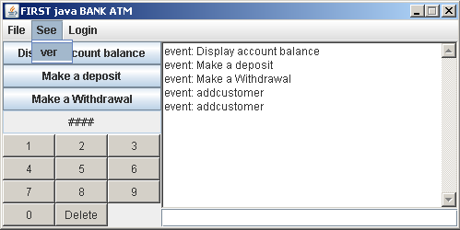

Una vez haya entrado notara que la ventana que aparece pose todos los clientes listados hasta la fecha
